菊池市民スポーツフェスティバル 参加申込書
競技大会 モルック
行政区名〔 〕
チーム名〔 〕
連絡代表者氏名 |  |  |  | 連絡先  【TEL】 | 自宅  携帯
連絡代表者住所 |  | 〒
NO | 氏 名 |  | 年 齢 | 住 所
1
2
3

申込締め切り 令和８年９月14日（月）まで

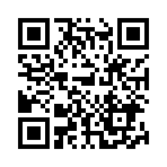
YouTube(ユーチューブ)にて
菊池市スポーツ推進委員協議会モルック普及チーム
によります紹介動画を載せています。
QRコードを読み込んでチェックしてみてください。

<個人情報の取り扱いについて>
・個人情報の利用目的
ご記入いただいた個人情報は、お申込みいただいた大会にかかる連絡事務・名簿作成・傷害保険加入のために利用します。
・個人情報の第三者提供について
ご記入いただいた個人情報について、第三者へ提供することはありません。

